 | 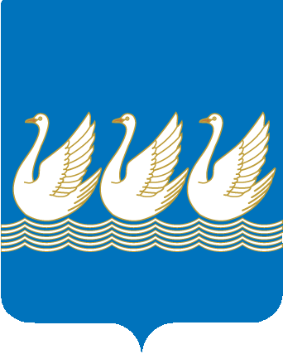
Башkортостан Республикаhы  Стeрлетамаk kалаhы  kала округы  Советы  453100, Стeрлетамаk, Октябрь проспекты, 32  тел. 24-16-25, факс 24-15-74 |  | Республика Башкортостан  СОВЕТ  городского округа  город Стерлитамак  453100, Стерлитамак, проспект Октября, 32  тел. 24-16-25, факс 24-15-74

KАРАР Проект Решения

О предельных (максимальных) индексах изменения размера вносимой гражданами платы за коммунальные услуги в городском округе город Стерлитамак Республики Башкортостан на 2017 год

В соответствии со статьей 157.1 Жилищного кодекса Российской Федерации, п.43, пп. «е» п. 46, п.47 Основ формирования индексов изменения размера платы граждан за коммунальные услуги в Российской Федерации, утвержденных Постановлением Правительства Российской Федерации от 30 апреля 2014 г. № 400, в целях реализации в 2017 году производственной программы и находящейся на утверждении до 1 ноября 2016 года, инвестиционной программы ЗАО «Водоснабжающая компания», Совет городского округа город Стерлитамак Республики Башкортостан

РЕШИЛ:

1. Направить в адрес Главы Республики Башкортостан предложение об установлении на 2017 год предельного (максимального) индекса изменения вносимой гражданами платы за коммунальные услуги в городском округе город Стерлитамак Республики Башкортостан в размере 8,97% с 01.07.2017 г.
2. Считать настоящее решение согласованием Проекта акта, предусмотренного п. 43, постановления Правительства Российской Федерации от 30 апреля 2014 г. № 400 «О формировании индексов изменения размера платы граждан за коммунальные услуги в Российской Федерации».
3.Настоящее решение подлежит опубликованию в газете «Стерлитамакский рабочий» и вступает в силу после его официального опубликования.
4. Контроль над выполнением данного решения возложить на комиссию Совета по бюджету, налогам и вопросам собственности и на комиссию по вопросам использования земель, природных ресурсов, жилищно-коммунального хозяйства, торговли и иных услуг населению.
Глава городского округа -
председатель Совета
городского округа
город Стерлитамак
Республики Башкортостан Я.М. Абдрашитов

